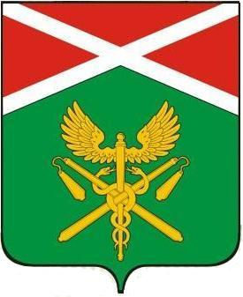

ГЛАВА
ИРБИТСКОГО МУНИЦИПАЛЬНОГО ОБРАЗОВАНИЯ

ПОСТАНОВЛЕНИЕ

от 25 марта 2015 года № 36-ПГ
г. Ирбит

О порядке формирования ежегодного отчета главы Ирбитского муниципального образования о результатах своей деятельности, организации деятельности Думы Ирбитского муниципального образования

В целях своевременной и качественной подготовки ежегодного отчета главы Ирбитского муниципального образования о результатах своей деятельности, организации деятельности Думы Ирбитского муниципального образования, в соответствии с решением Думы Ирбитского муниципального образования от 24.12.2014 г. №370 «Об утверждении ежегодного отчета главы Ирбитского муниципального образования о результатах своей деятельности, организации деятельности Думы Ирбитского муниципального образования», руководствуясь статьей 28 Устава Ирбитского муниципального образования

ПОСТАНОВЛЯЮ :

1. Администрации Ирбитского муниципального образования в срок до 15 апреля года, следующего за отчетным, подготовить и предоставить в организационный отдел Думы Ирбитского муниципального образования информацию:
1) об итогах социально-экономического развития Ирбитского муниципального образования за отчетный год;
2) о рейтинге Ирбитского муниципального образования за отчетный год;
3) о работе с населением (прием граждан, обращения граждан, проведение выездных дней администрации в территориальных администрациях, встречи с населением) в отчетном году;
4) о работе с общественными формированиями в отчетном году.

2. Организационному отделу Думы Ирбитского муниципального образования в срок до 20 апреля года, следующего за отчетным, подготовить информацию:
1) об осуществлении в отчетном году главой муниципального образования полномочий высшего должностного лица муниципального образования;
2) об осуществлении в отчетном году главой муниципального образования полномочий председателя Думы Ирбитского муниципального образования;
3) о результатах организации деятельности Думы Ирбитского муниципального образования в отчетном периоде.

3. Заведующему организационным отделом Думы Ирбитского муниципального образования:
1) в срок до 25 апреля года, следующего за отчетным, предоставить сформированный отчет главе Ирбитского муниципального образования для согласования и внесения в Думу Ирбитского муниципального образования;
2) в срок до 01 мая года, следующего за отчетным, отчет главы муниципального образования направить в Думу Ирбитского муниципального образования в письменном виде и на электронном носителе с сопроводительным письмом;
3) в срок до 10 мая года, следующего за отчетным, разместить текст отчета на официальном сайте Ирбитского муниципального образования http/www irbitskoemo.ru.

4. Контроль исполнения настоящего постановления оставляю за собой.

Глава Ирбитского
муниципального образования Е.Н. Врублевская

